**Лабораторная работа №1, вариант 6.**

**Развитие течения в канале.**

Выполнил: Груздев Игорь,

Группа 5030103/80301

**Постановка задачи.**

Задание: выполнить расчет стационарного ламинарного течения несжимаемой жидкости в начальном участке плоского канала для разных значений числа Рейнольдса; сопоставить расчетные длину начального участка и коэффициент сопротивления развитого течения с результатами аналитического решения.

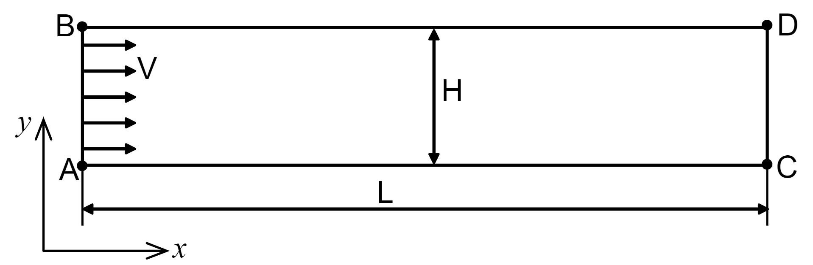

*Рисунок 1 – Расчетная область для исследования начального участка плоского канала.*

На рисунке представлена расчетная область – плоский канал ABCD высотой H и длиной L с числом калибров . Границами расчетной области служат ребро AB – вход в канал, ребра AC и BD – стенки канала, ребро CD – выход из канала. Через границу AB подается однородный поток со скоростью . Течение определяется одном безразмерным режимным параметром – числом Рейнольдса .

Для расчетов в шестом варианте принимаем следующие исходные данные:

**Работа в ANSYS.**

Построение расчетной области.

В настройках проекта в Workbench (WB) указываем, что будем рассматривать 2D постановку задачи. Строим расчетную область – прямоугольник шириной 0.1 м и высотой 2 м – в модуле Geometry – DesignModeler.



*Рисунок 2 – геометрия области для исследования начального участка плоского канала.*

Построение сетки

В модуле Mesh строим сетку со сгущением к стенам расчетной области. Для этого используем Sizing на каждом краю геометрии, где и указываем настройку Number of Divisions. Для сгущения используем Bias Option – Smooth Translation в режиме Hard. А также используем настройку Face Meshing на всю расчетную область, где указываем, что элементы будут All Quad. Результаты можно увидеть на рисунке 3. Для более точного рассмотрения течения мы сгустили сетку у входа в канал, потому что там наблюдаются высокие градиенты.

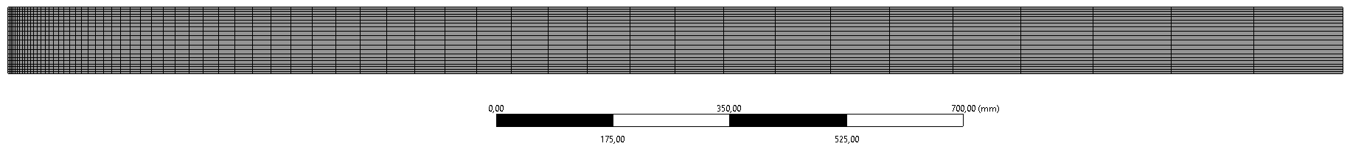

*Рисунок 3 – сетка для исследования начального участка плоского канала.*

Дополнительно в этом модуле создаем Named Selections на каждом из краев сечения, выбрав отрезов и используя hotkey N, для задания граничных условий (ГУ или en: BC) в будущем.

Задание расчетных параметров

Работа производится в модуле Fluent. Для моделирования ламинарной жидкости требуется выставить параметры в Models – Viscous – Laminar. Поскольку жидкость несжимаемая, то . Динамический коэффициент вязкости можно получить из формулы для числа Рейнольдса:

Поскольку в нашей постановке задачи меняется число Рейнольдса , то именно эту настройку мы будем изменять для различных вариантов. Для задания ГУ переходим в блок BC – Wall – “Name Selection” – Type – Velocity-Inlet и задаем там значение для левой стенки. И для левой Type – Pressure-Outlet и задаем там значение 0 Па.

При запуске первого расчета в некоторой геометрии нужно стартовать с начальных полей Initialize – Standard, X Velocity = 1 м/с.

Опционально: рекомендуется отключить контроль сходимости Monitors – Residuals – Show Advanced Options – Convergence Check – none.

Анализ полей скорости и давления

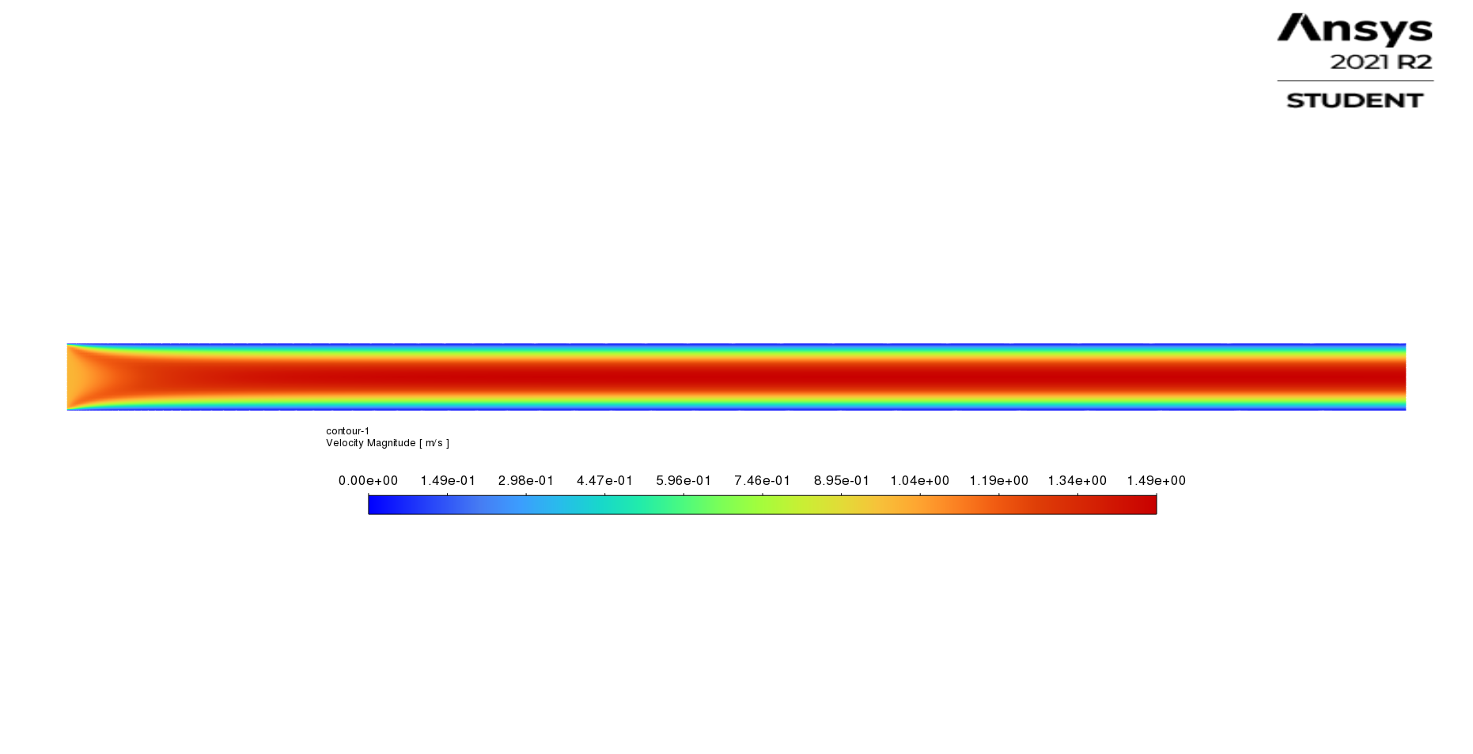

*Рисунок 4 – скалярное поле скоростей при .*

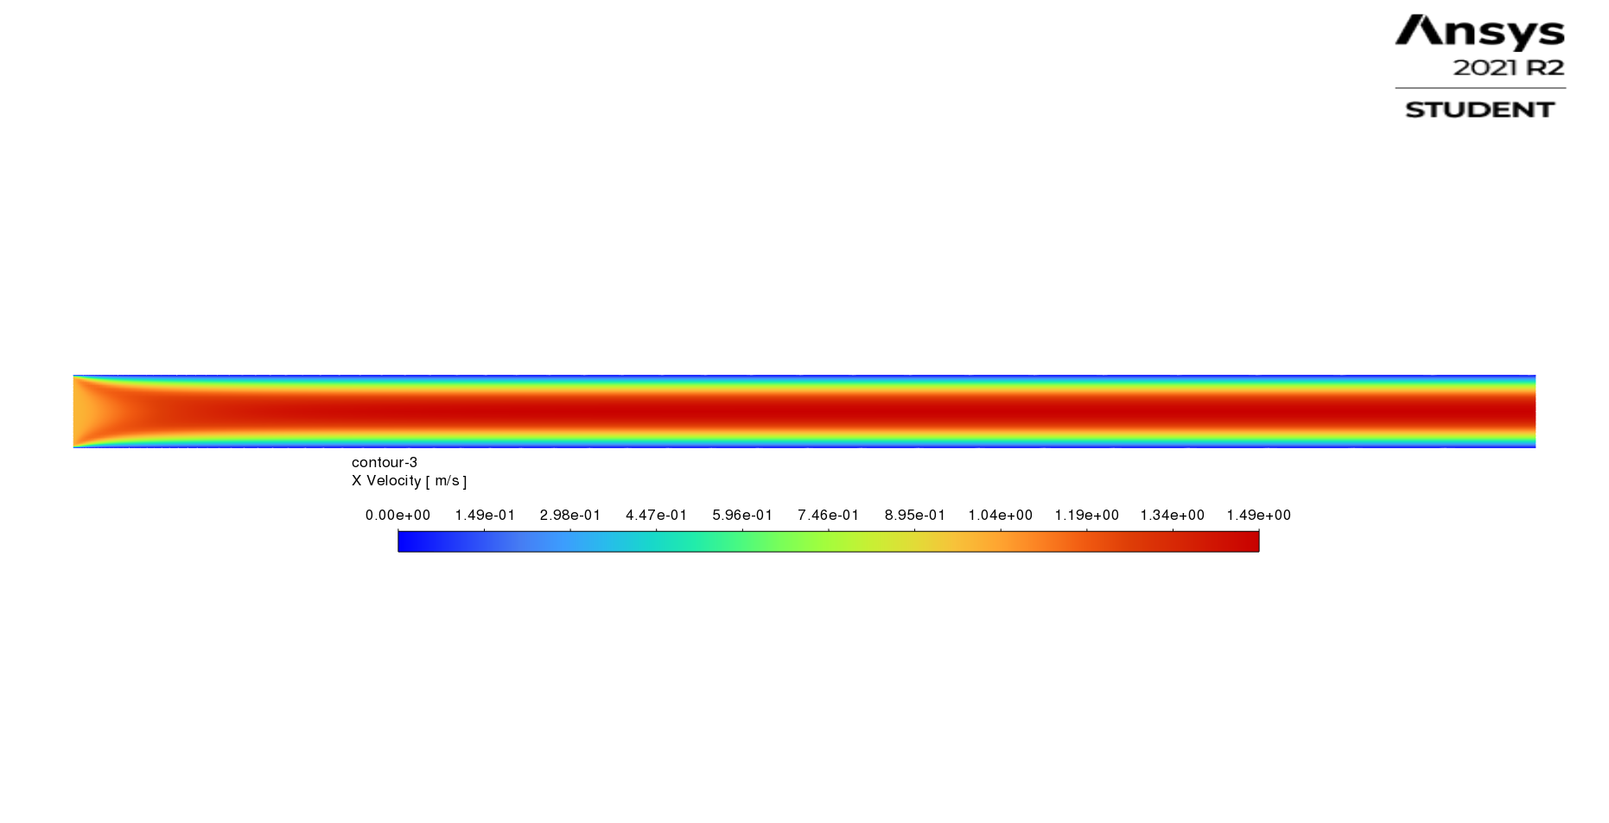

*Рисунок 5 – для .*

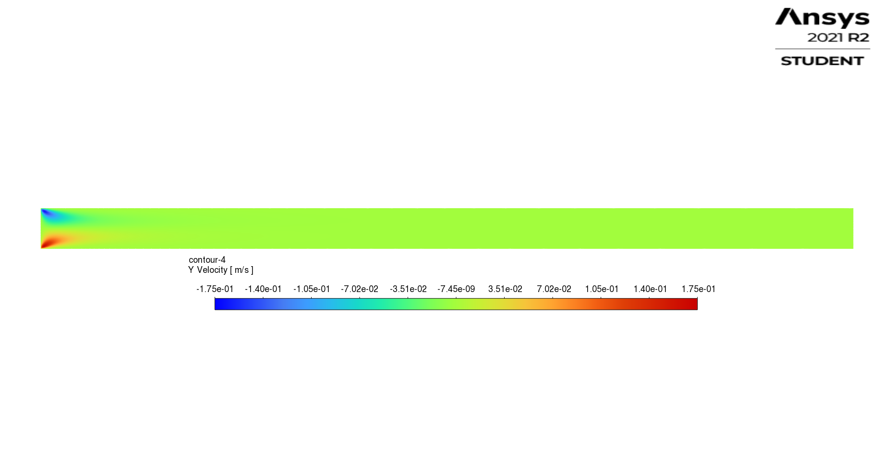

*Рисунок 6 – для .*

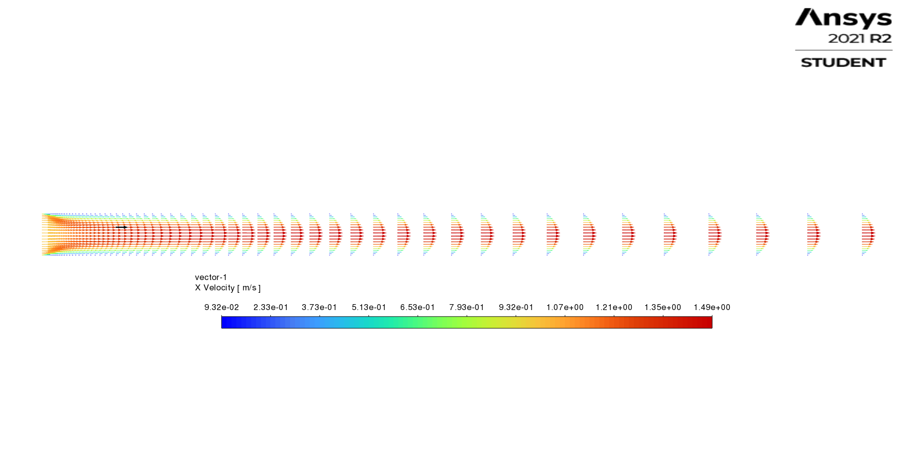

*Рисунок 7 – векторное поле скоростей при .*

Для начала проанализируем первый расчет. Векторное и скалярное поля скоростей приведены на рисунках 4 и 5. Можно отметить, что максимальная скорость потока .

Для более детального рассмотрения поля скоростей предлагается построить его в векторном формате и ближе ко входу в канал.

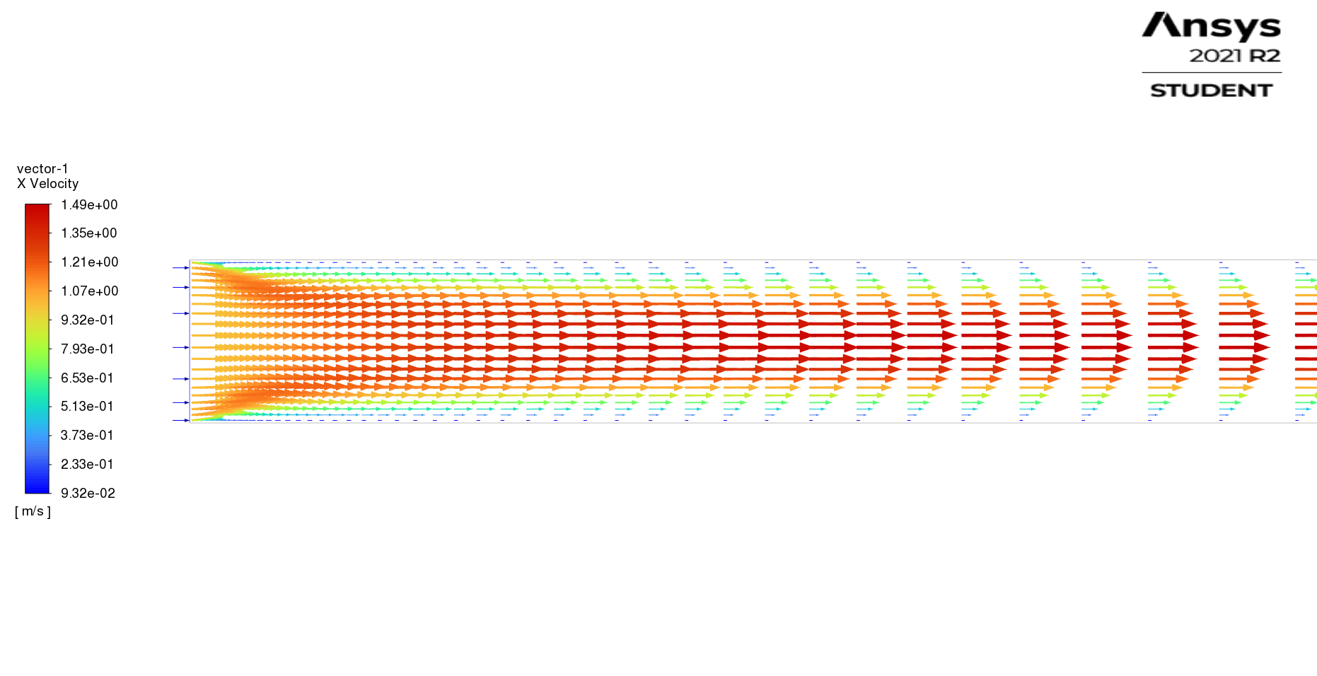

*Рисунок 8 – векторное поле скоростей для расчета при около входа в канал.*

В качестве границы начального участка возьмем сечение, в котором значение максимальной скорости , где Таким образом . Выкачав данные из Fluent’а, находим длину начального участка . График скорости вдоль средней линии можно увидеть на рисунке 7.

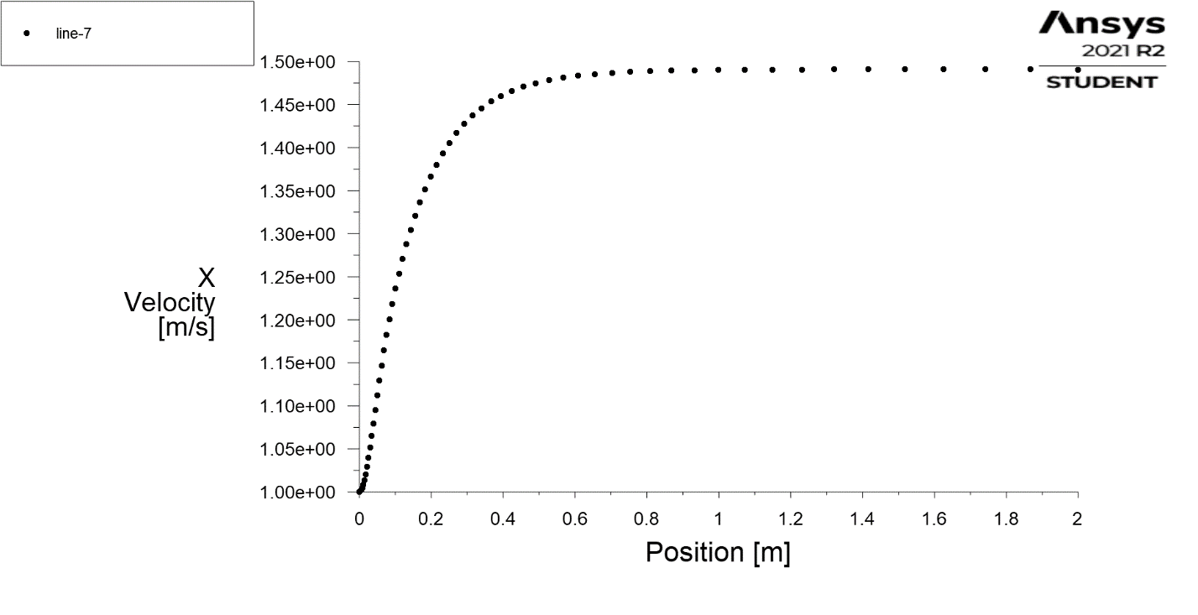

*Рисунок 7 – горизонтальная компонента скорости вдоль средней линии канала.*

Аналитическое решение находится из формулы (символ звездочка указывает, что решение аналитическое). В данном случае получаем Ошибка составляет .

Перейдем к давлению и коэффициенту сопротивления Его можно определить из формулы:

Откуда мы получаем теоретическое значения на промежутках

И сравним последнее с асимптотической формулой . Ошибка составила .

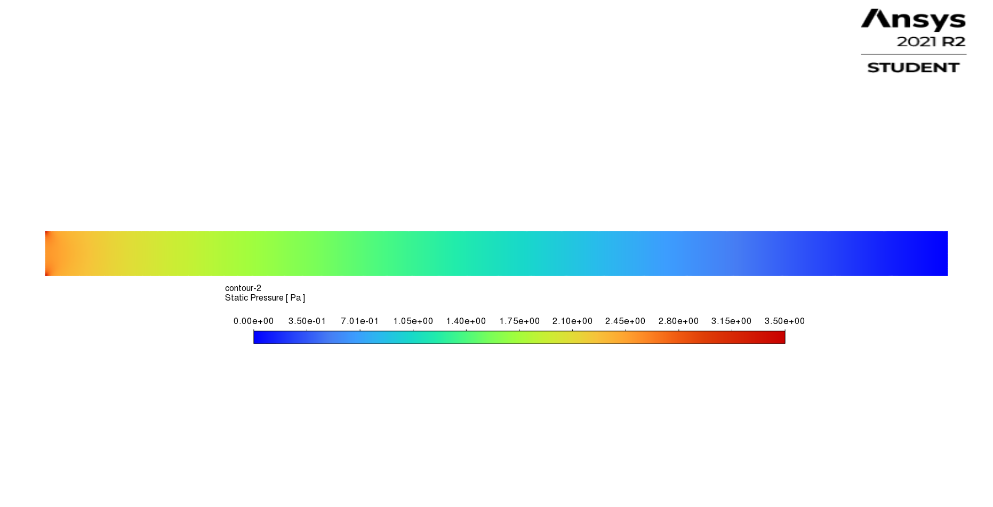

*Рисунок 9 – статическое давление.*

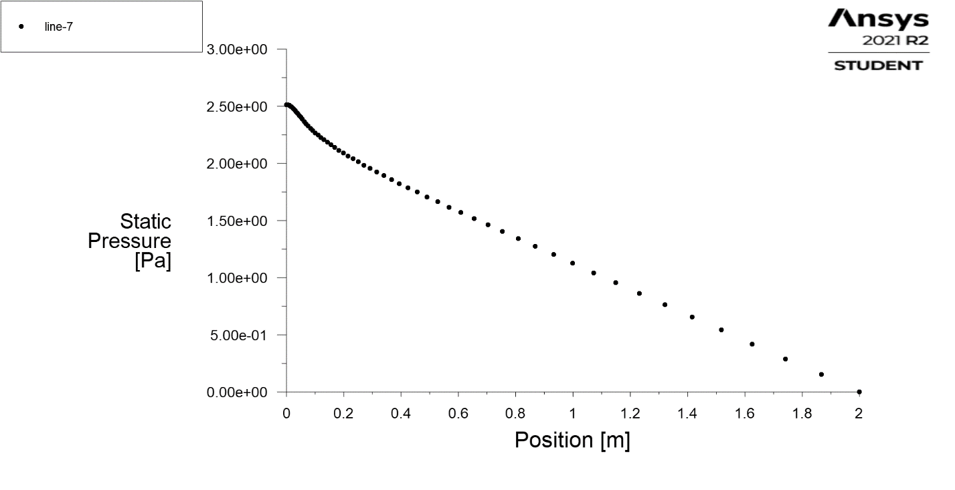

*Рисунок 10 – статическое давление вдоль средней линии при .*

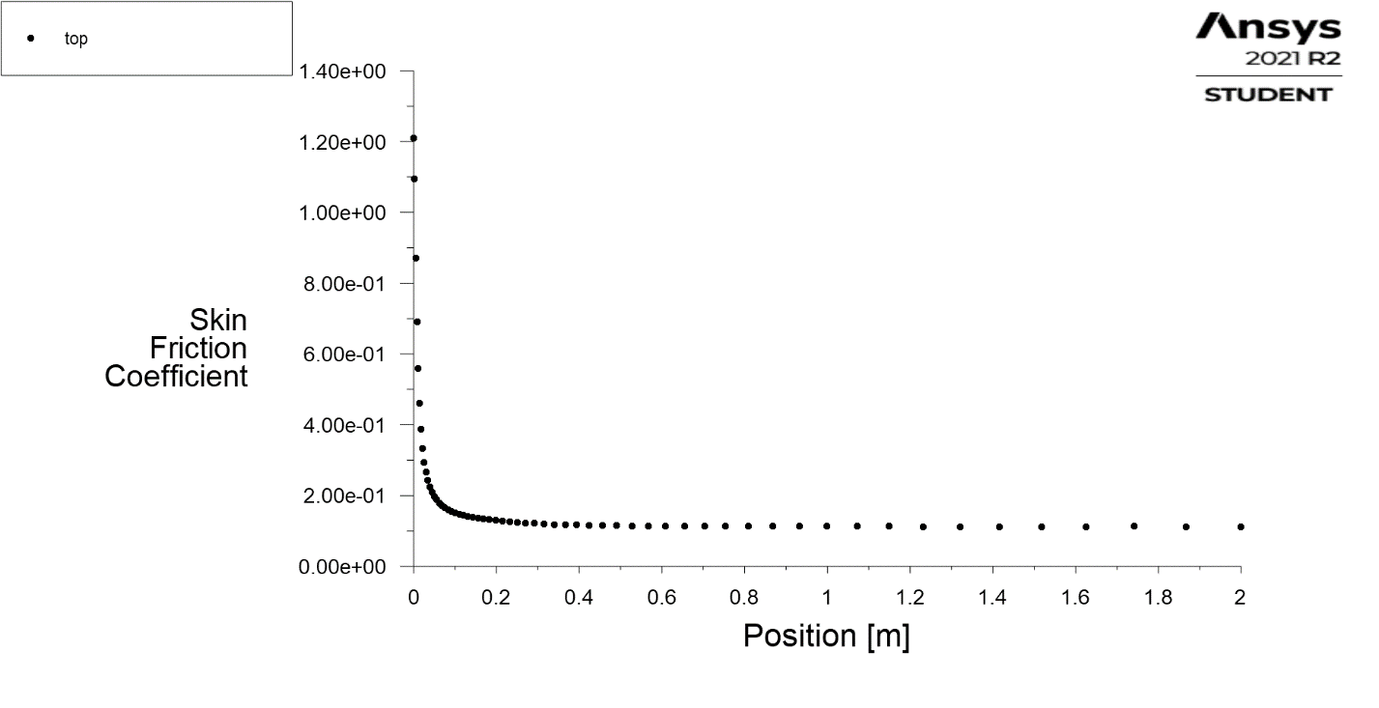

*Рисунок 11 – коэффициент трения при .*

Из рисунка 11 видно, что коэффициент трения выходит на асимптоту . На развитом участке теория справедлива формула .

Рассмотрим результат при . Сначала выведем результат для скоростей.

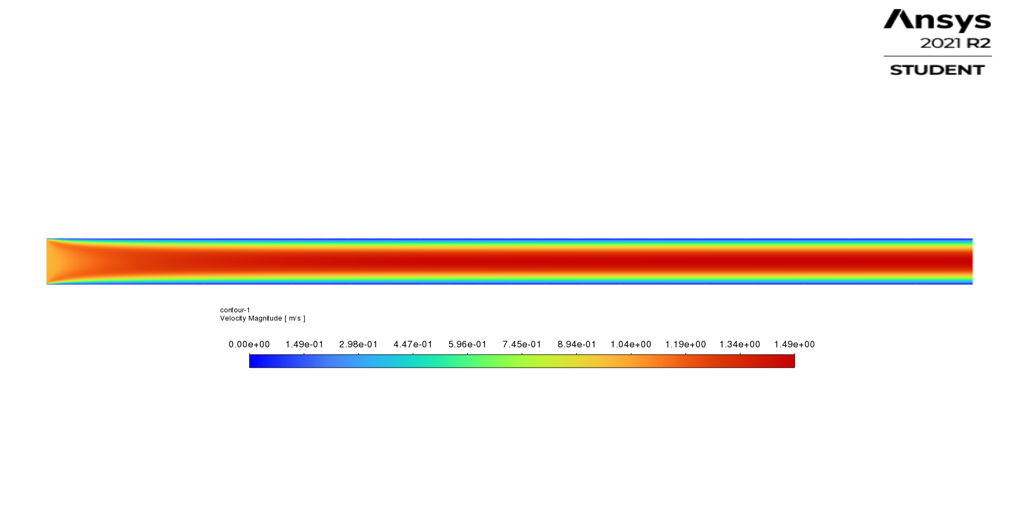

*Рисунок 12 – скалярное поле скоростей при .*

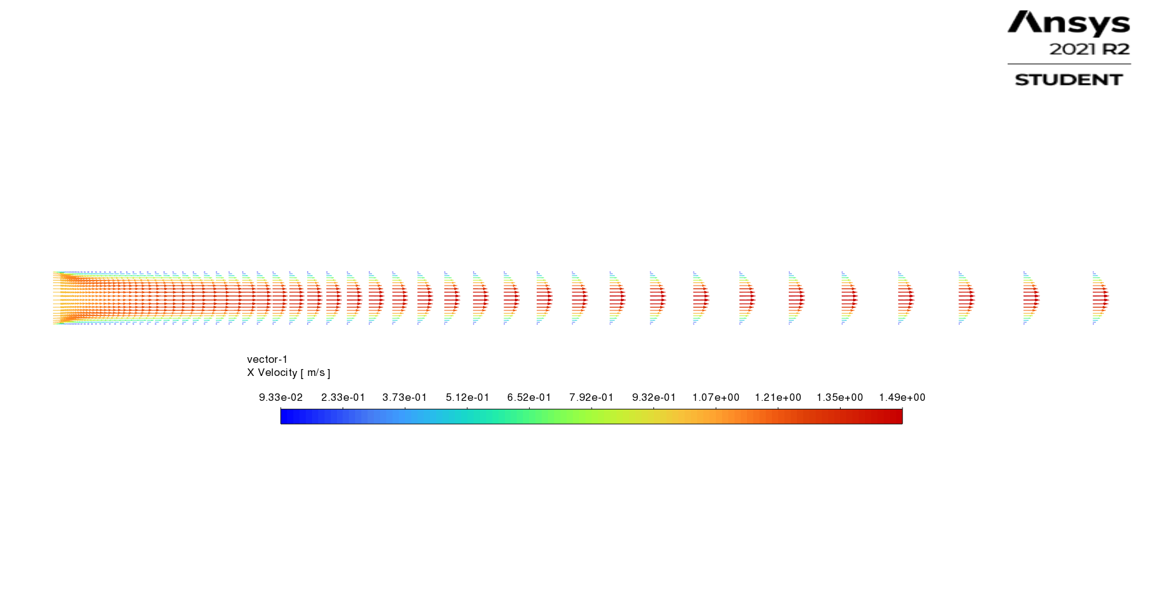

*Рисунок 13 – для .*

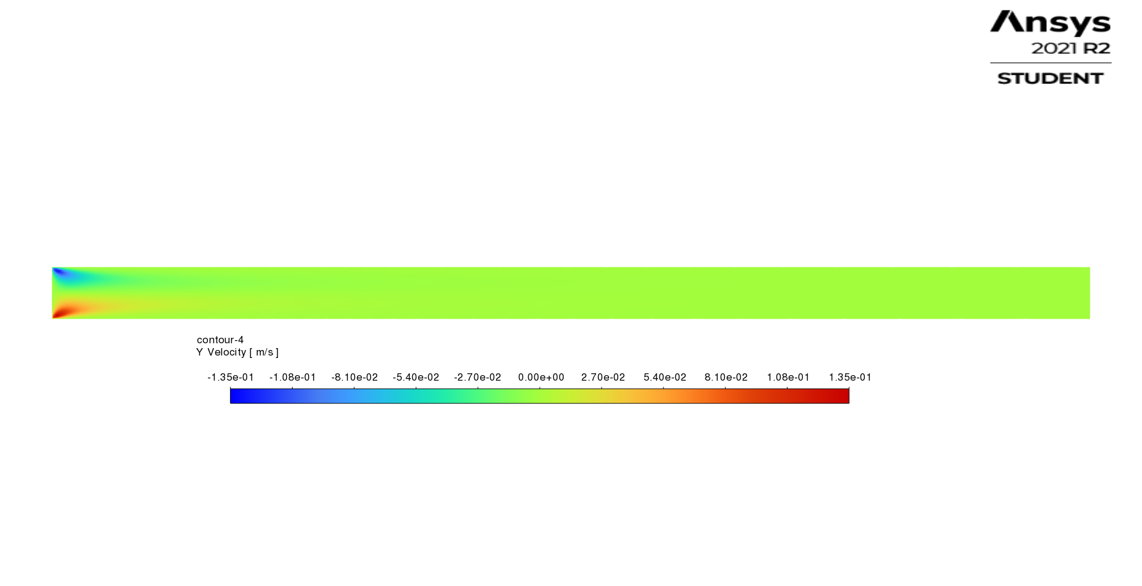

*Рисунок 14 – для .*



*Рисунок 15 – векторное поле скоростей при .*

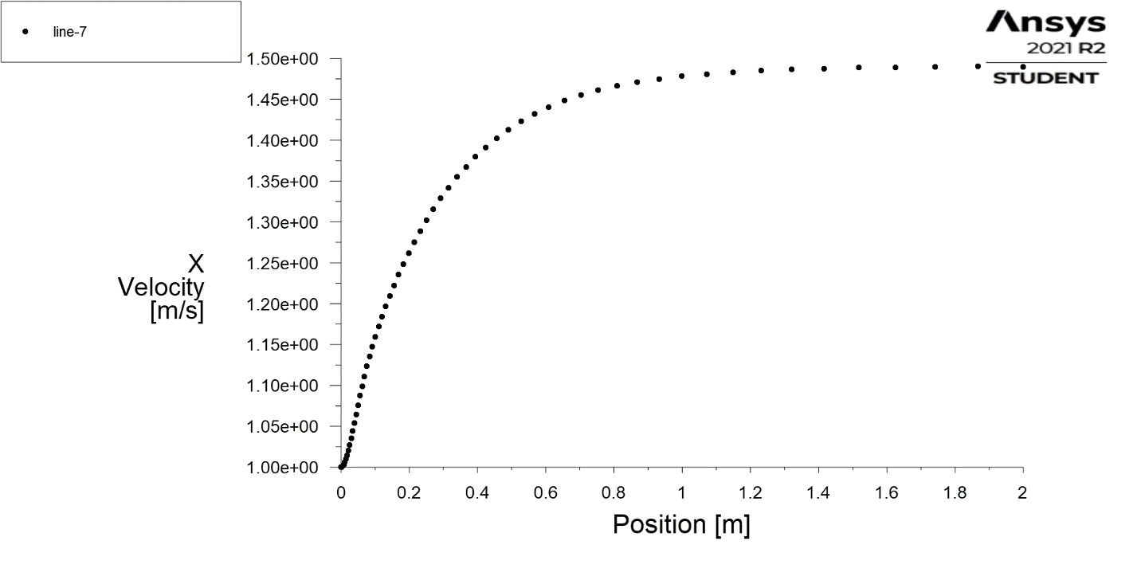

*Рисунок 16 – горизонтальная компонента скорости вдоль средней линии канала.*

Из рисунка 16 можно найти длину начального участка м. Из теории , ошибка составляет

Теперь посчитаем коэффициент сопротивления.

И сравним последнее с асимптотической формулой . Ошибка составила .

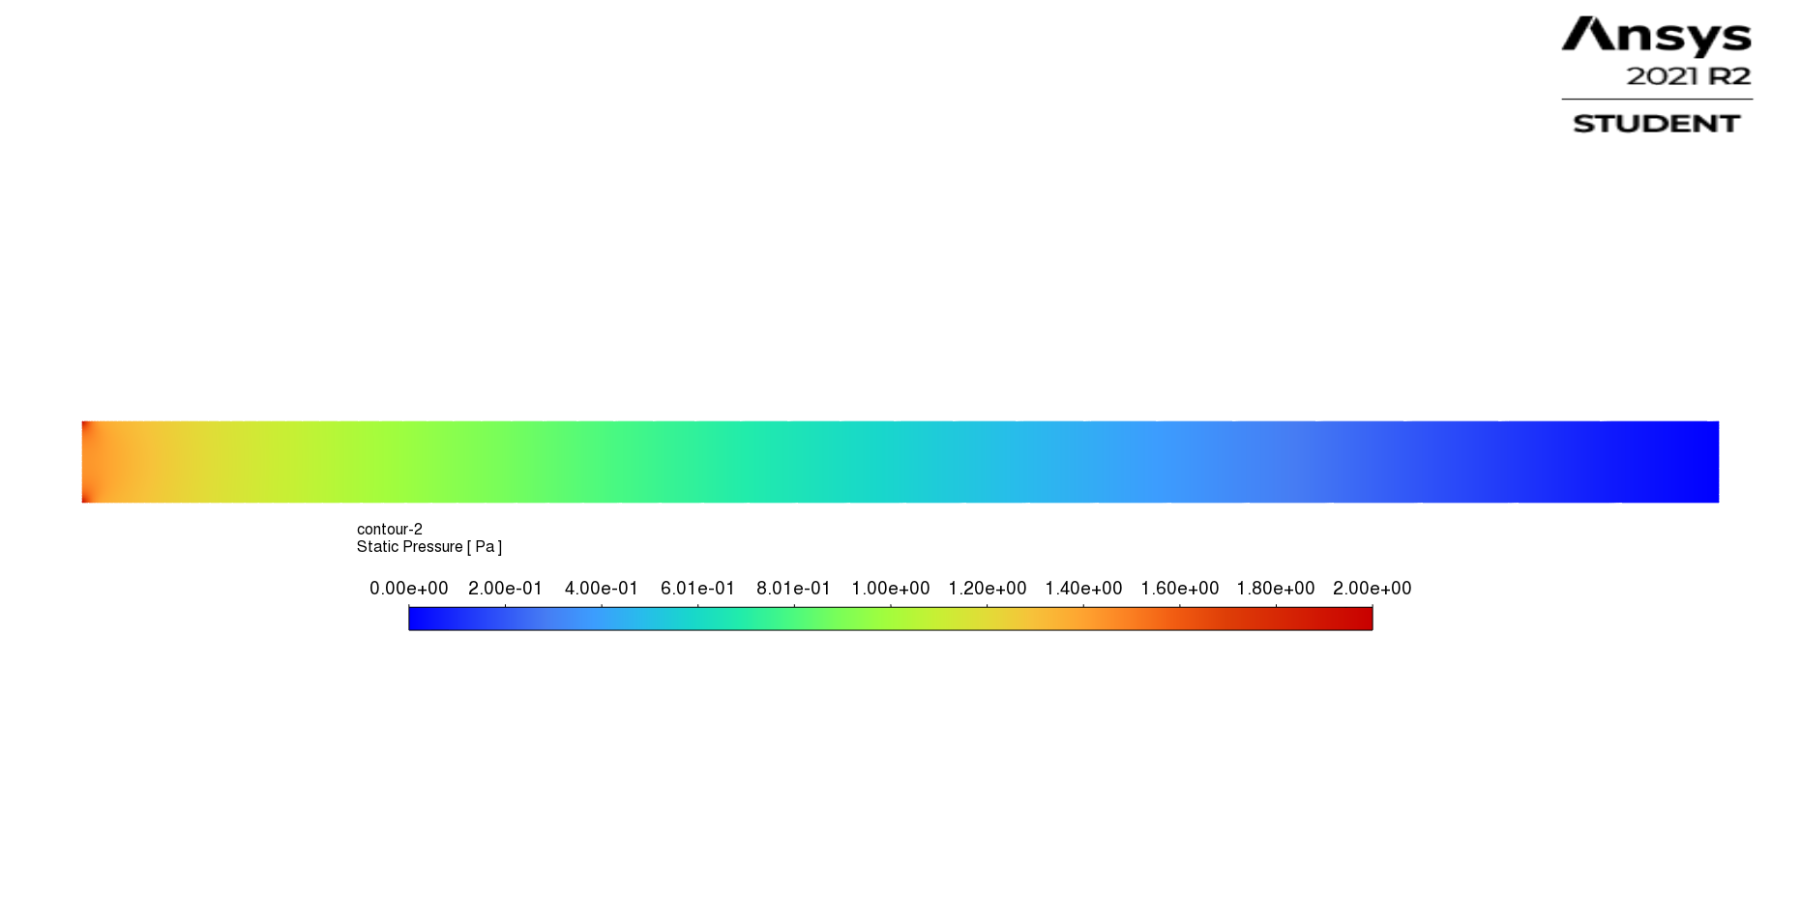

*Рисунок 17 – статическое давление.*

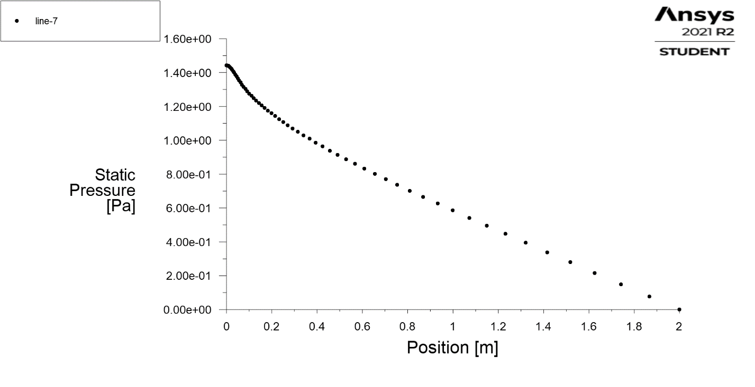

*Рисунок 18 – статическое давление вдоль средней линии при .*

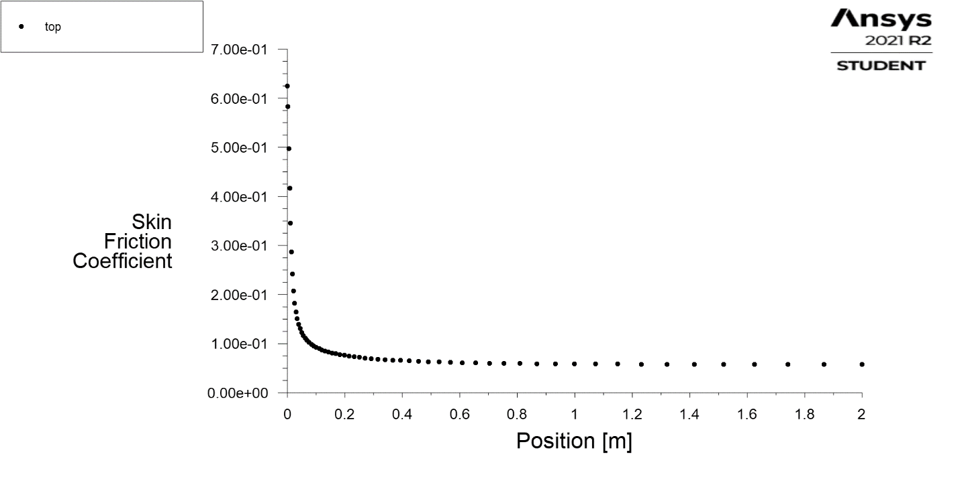

*Рисунок 19 – коэффициент трения при .*

Коэффициент трения выходит на асимптоту , из теории , ошибка снова минимальна.

И перейдем к результатам при Рассмотрим скорости.

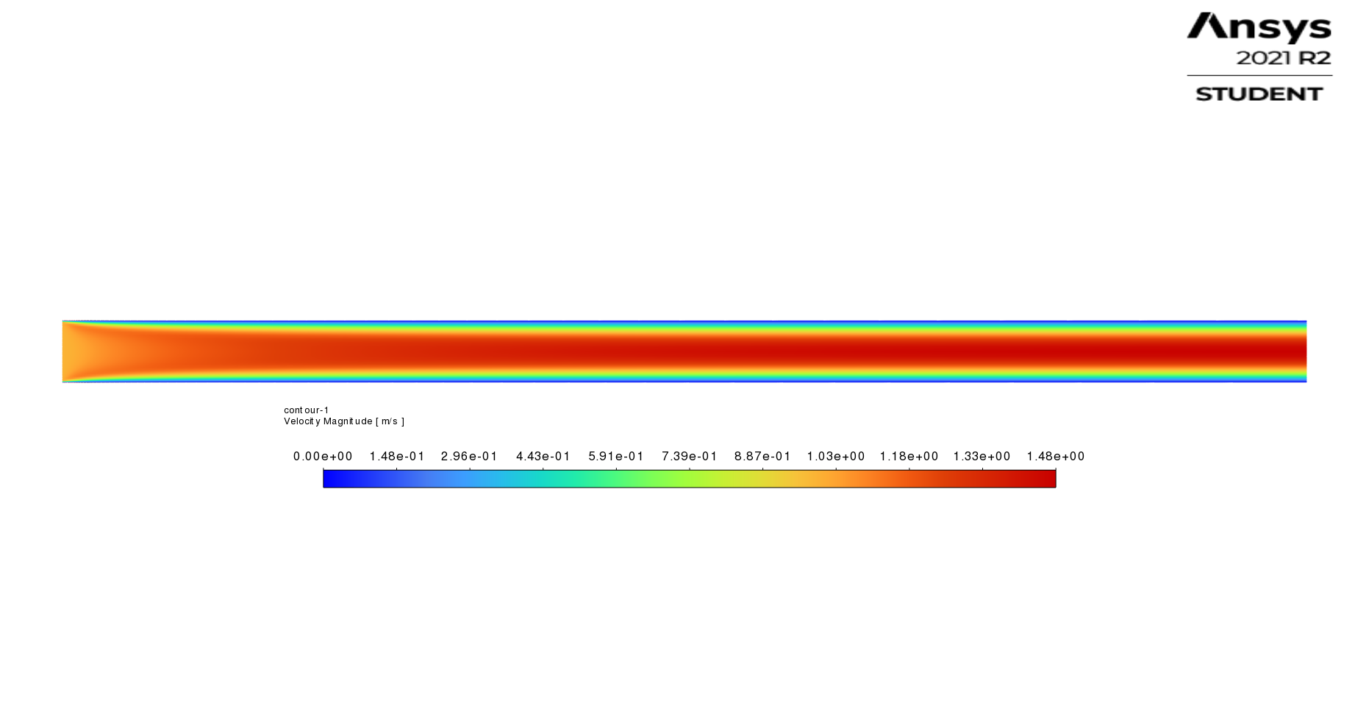

*Рисунок 20 – скалярное поле скоростей при .*

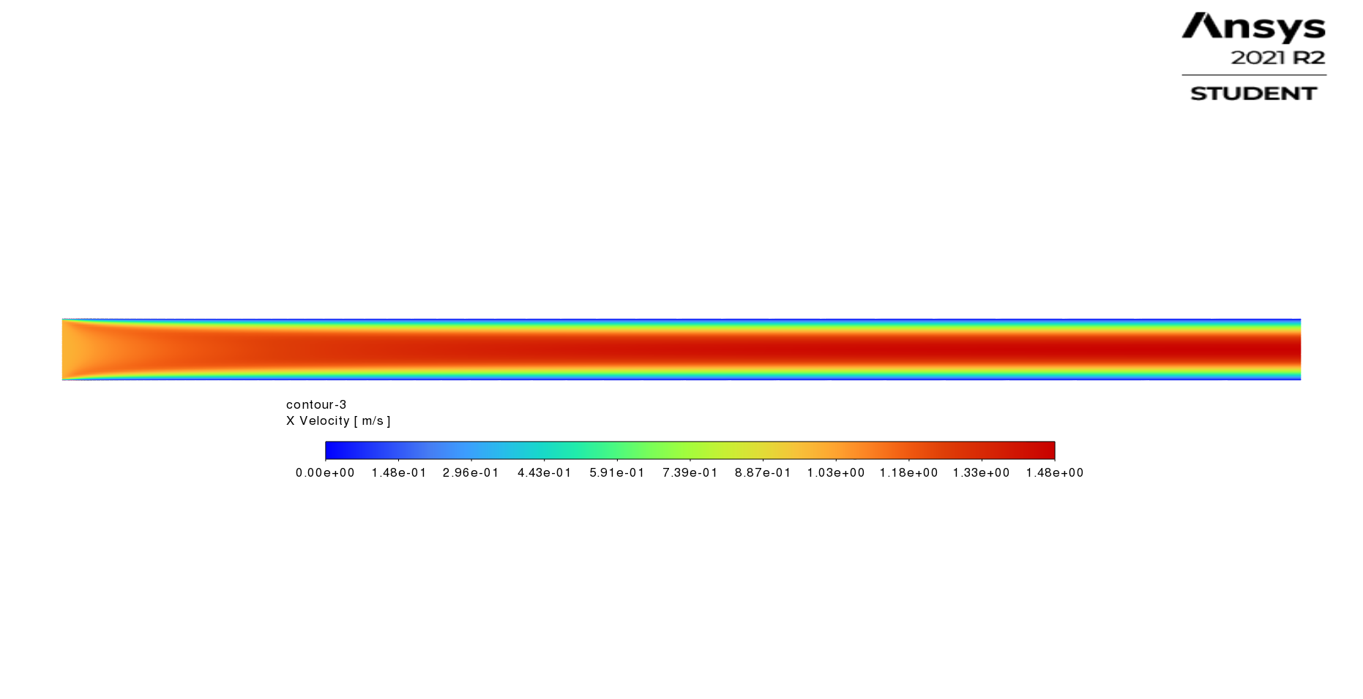

*Рисунок 21 – для .*

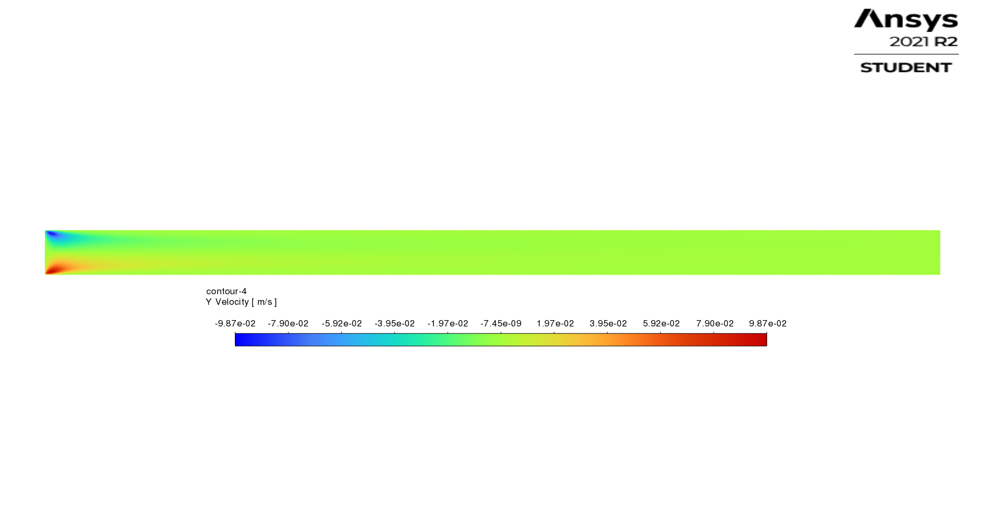

*Рисунок 22 – для .*

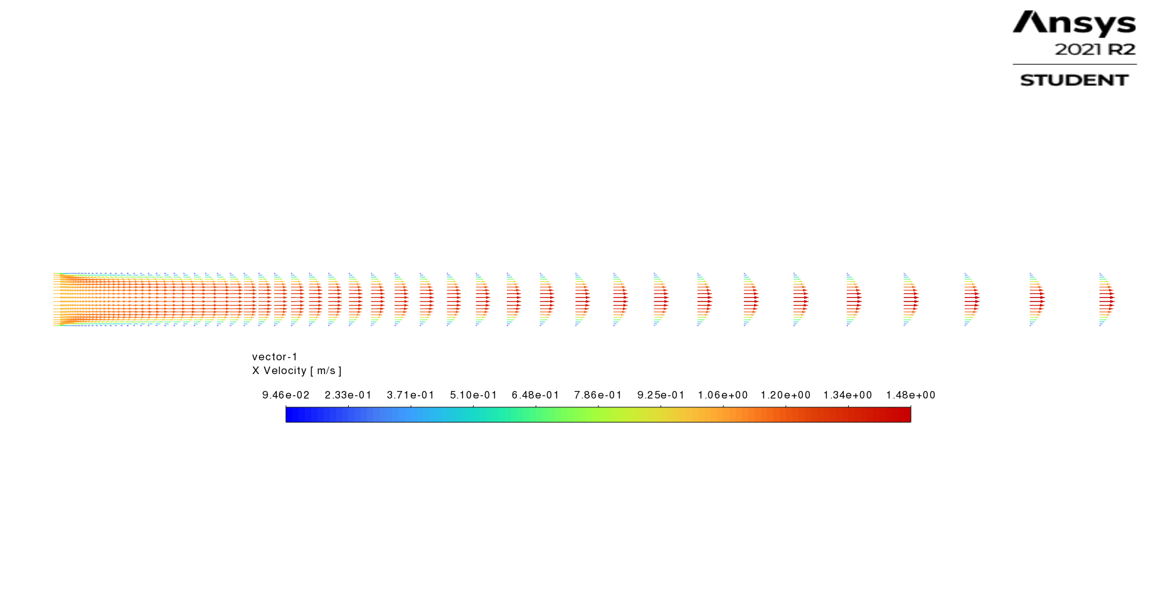

*Рисунок 23 – векторное поле скоростей при .*

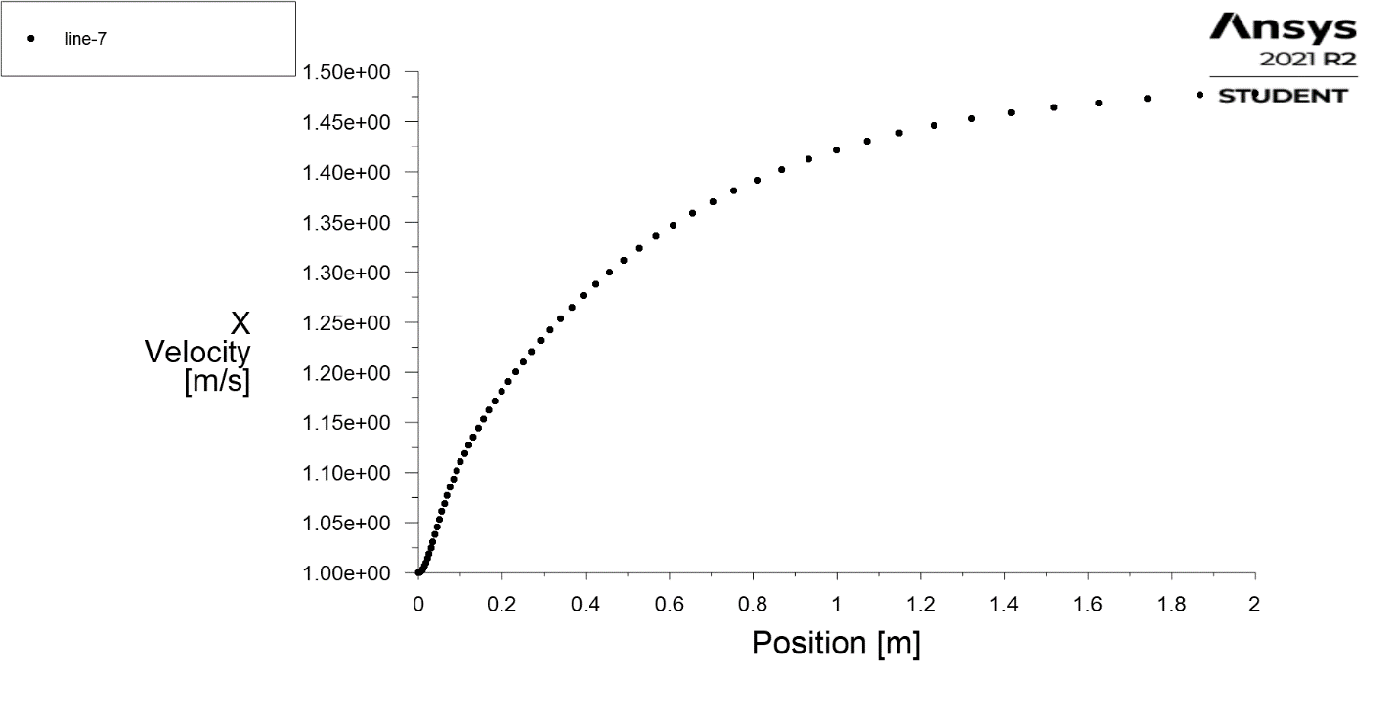

*Рисунок 24 – горизонтальная компонента скорости вдоль средней линии канала.*

Из рисунка 16 можно найти длину начального участка м. Из теории м, ошибка составляет

Теперь посчитаем коэффициент сопротивления.

И сравним последнее с асимптотической формулой . Ошибка составила .

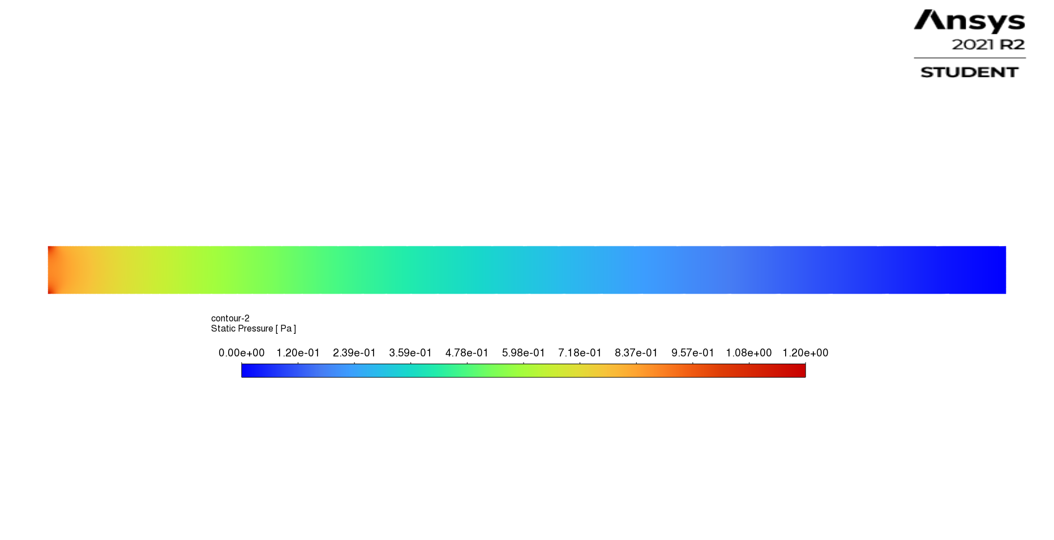

*Рисунок 25 – статическое давление.*

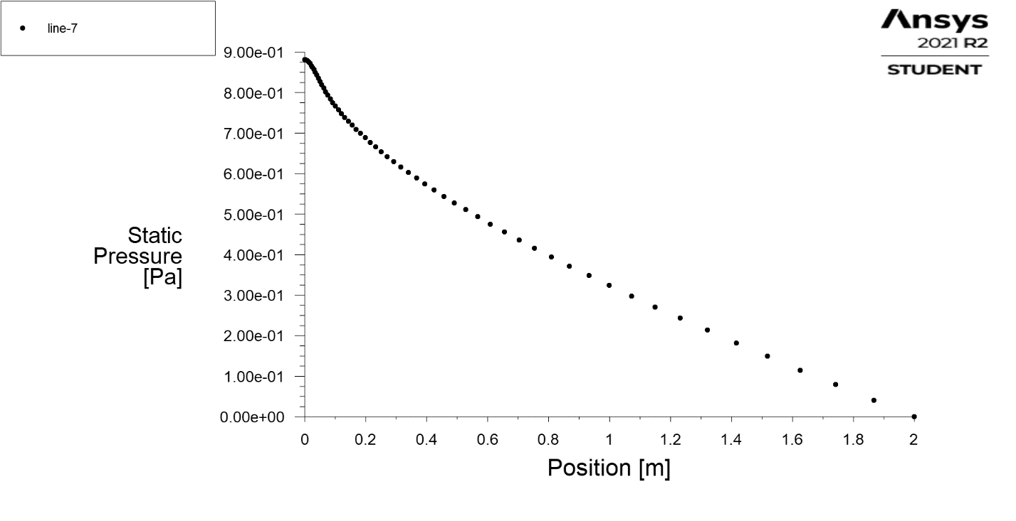

*Рисунок 26 – статическое давление вдоль средней линии при .*

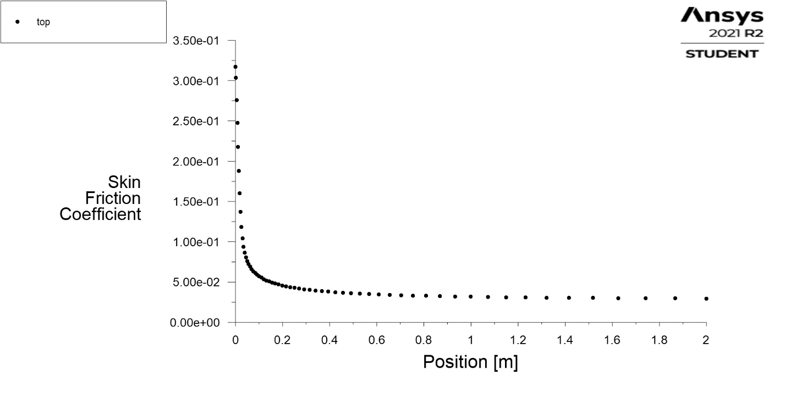

*Рисунок 27 – коэффициент трения при .*

Коэффициент трения выходит на асимптоту , из теории , ошибка снова минимальна.

Сходимость решения

Для построения достаточно хорошего решения была использована двойная точность. При этом для сходимости каждый раз требовалось примерно одинаковое количество итераций.

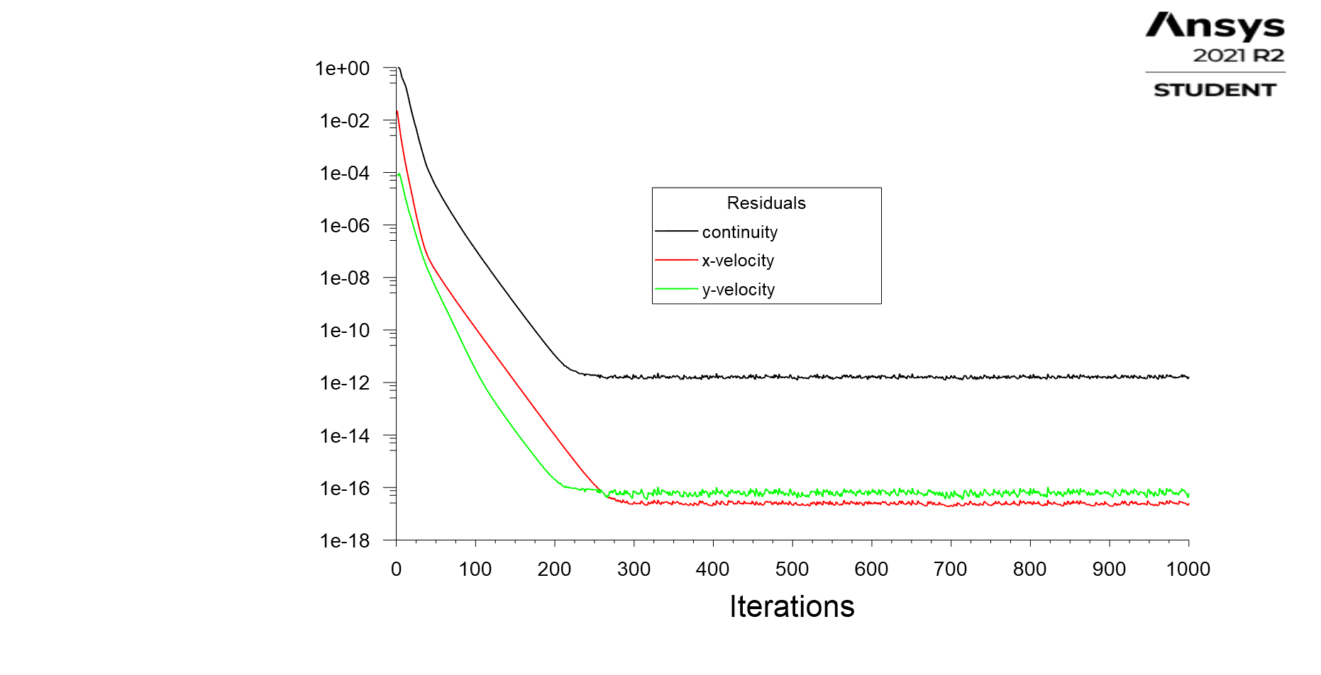

*Рисунок 24 – графики сходимости при Re=106.*

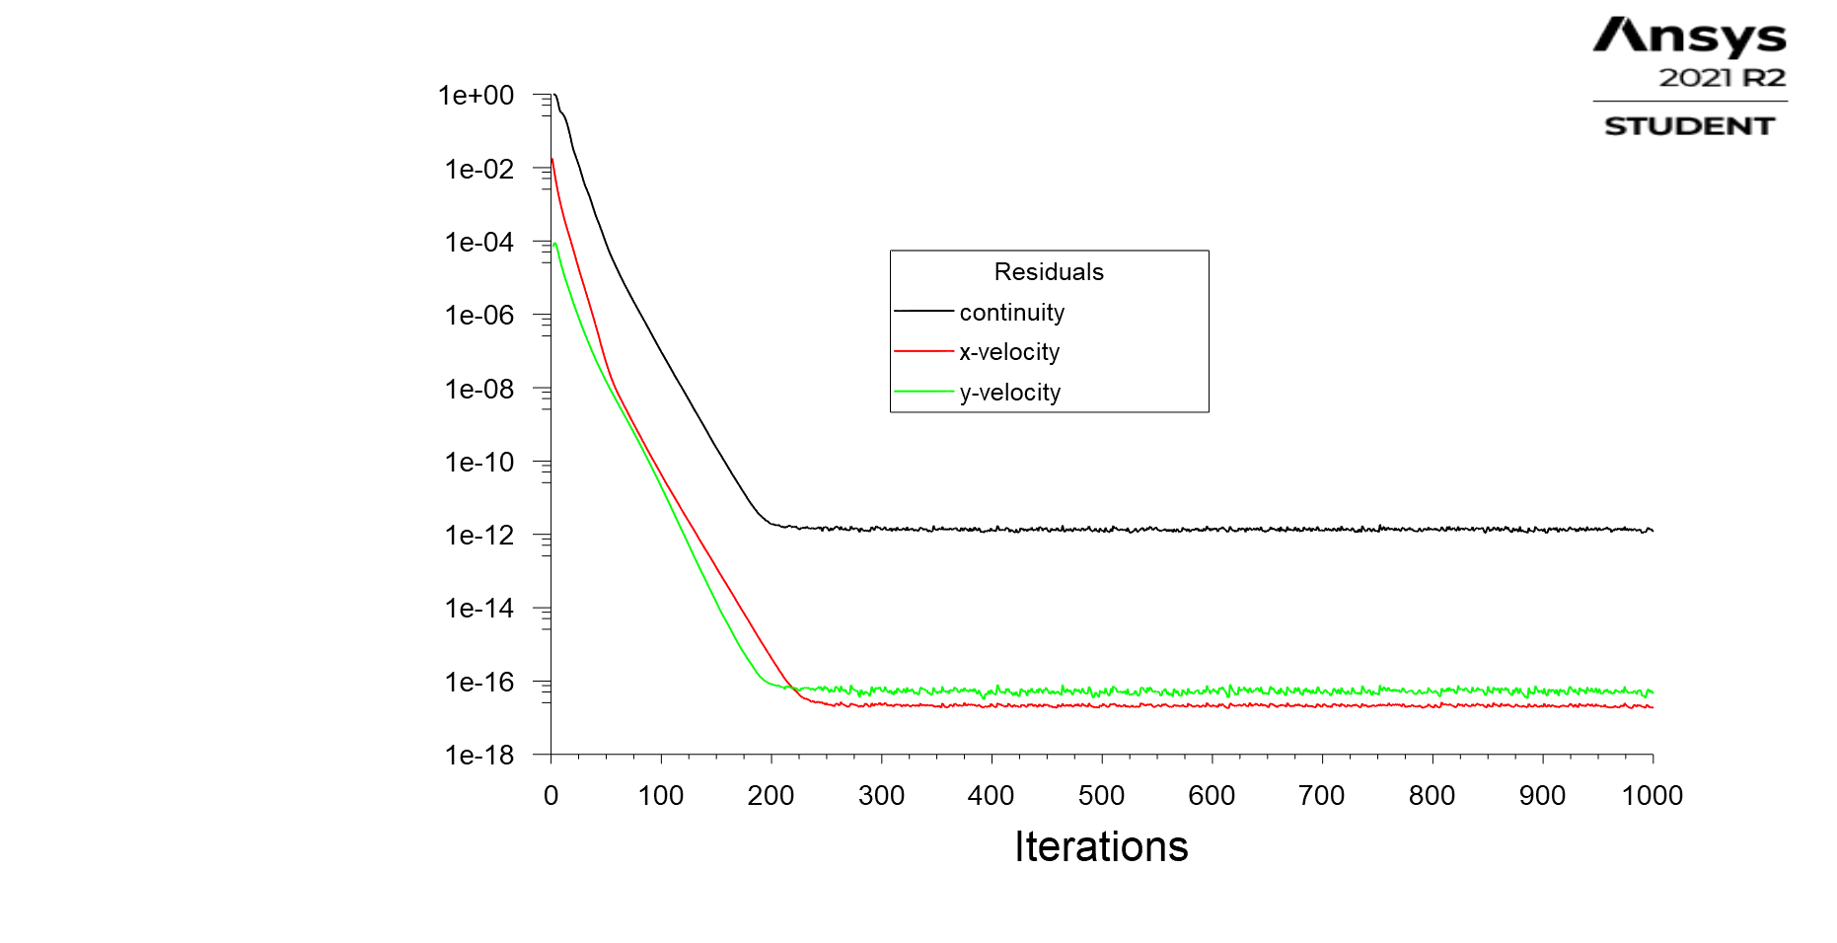

*Рисунок 25 – графики сходимости при Re=206.*

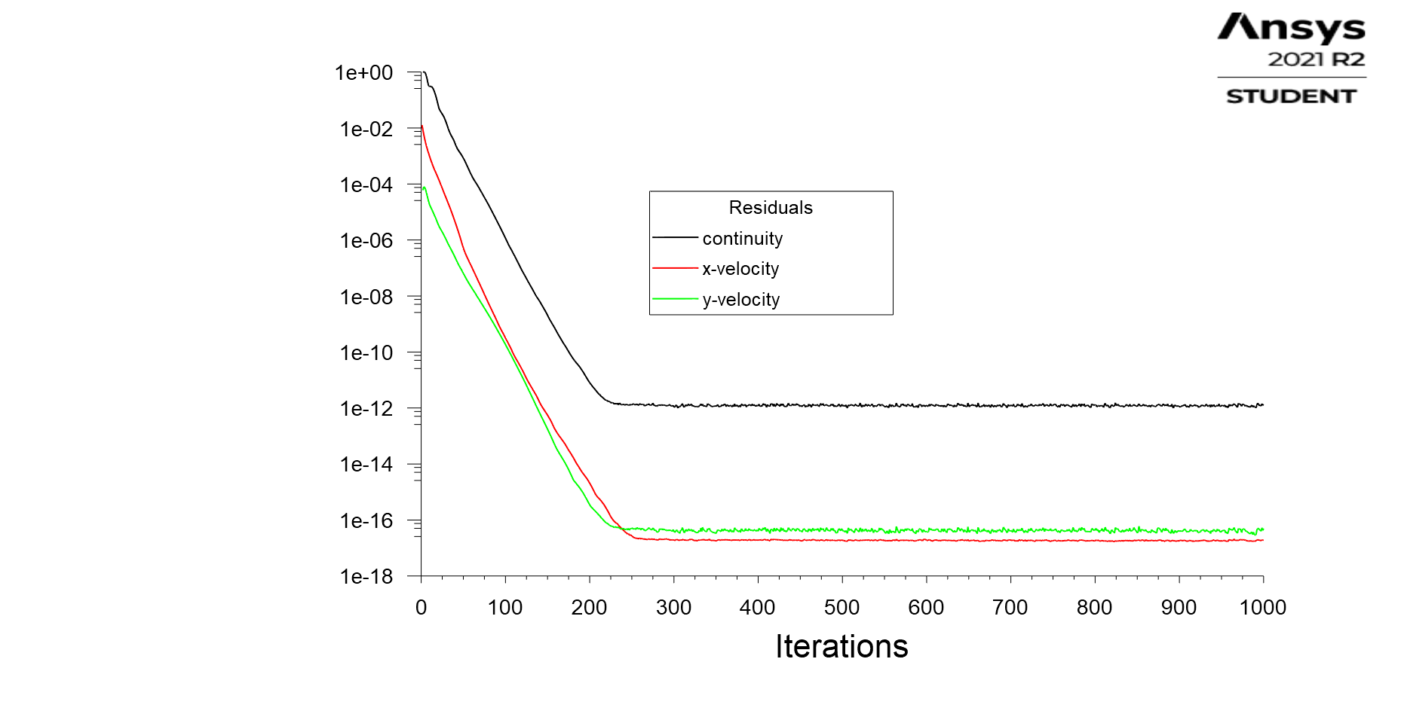

*Рисунок 26 – графики сходимости при Re=406.*

Таблицы для скорости в центральном сечении и коэффициента трения приведены в приложениях.

Выводы:

Около входа в канал видно, чтобы распределение скоростей почти равномерное. Только в пристеночном слое скорость уменьшается до нулевого значения, что соответствует граничным условиям.

После жидкость движется в ламинарном режиме. При удалении от входа скорость будет стремиться к форме параболы за счет торможения от пристеночного слоя и увеличения скорости центральных слоев жидкости.

С увеличением числа Рейнольдса скорость центрального слоя начинает медленнее возрастать. Это связано с тем, что вязкость обратно пропорциональна числу Рейнольдса, а значит при его увеличении трение между слоями становится слабее, а значит слои около стенок «слабее» тормозят центральные слои. Из-за этого увеличивается длина начального участка.

При увеличении числа Рейнольдса давление на левой стенке падает. Коэффициент сопротивления тоже уменьшается, при этом ошибка между численным значением и асимптотическим увеличивается, но все еще остается достаточно маленькой (в пределах 4%).

Коэффициент трения имеет максимум около входа в канал, но потом очень быстро выходит на асимптоту. Значения коэффициента уменьшаются с ростом числа Рейнольдса из-за уменьшения вязкости. Отметим, что формула справедлива для всех расчетов.

Заключение:

В ходе работы было проведено моделирование ламинарного течения вязкой жидкости при различных числах Рейнольдса в Ansys Fluent. Было визуализировано поле скорости и давления и их зависимости от числа Рейнольдса в центральном сечении. Полученные результаты проанализированы и написаны выводы.

Приложение 1.

|  |  |  |  |  |  |
| --- | --- | --- | --- | --- | --- |
| Re = 106 | | Re = 206 | | Re = 406 | |
| x | V | x | V | x | V |
| 2 | 1.4901 | 2 | 1.48977 | 2 | 1.4782 |
| 1.86686 | 1.49096 | 1.86686 | 1.4902 | 1.86686 | 1.47675 |
| 1.74243 | 1.49109 | 1.74243 | 1.48994 | 1.74243 | 1.47312 |
| 1.62614 | 1.49079 | 1.62614 | 1.48923 | 1.62614 | 1.46889 |
| 1.51746 | 1.49087 | 1.51746 | 1.48862 | 1.51746 | 1.46424 |
| 1.41589 | 1.49077 | 1.41589 | 1.48769 | 1.41589 | 1.45885 |
| 1.32097 | 1.49077 | 1.32097 | 1.48656 | 1.32097 | 1.45283 |
| 1.23225 | 1.49068 | 1.23225 | 1.48508 | 1.23225 | 1.44609 |
| 1.14934 | 1.4906 | 1.14934 | 1.48324 | 1.14934 | 1.43866 |
| 1.07185 | 1.49044 | 1.07185 | 1.48096 | 1.07185 | 1.43051 |
| 0.999431 | 1.49022 | 0.999431 | 1.4782 | 0.999431 | 1.42171 |
| 0.93175 | 1.48989 | 0.93175 | 1.47489 | 0.93175 | 1.4123 |
| 0.868497 | 1.48944 | 0.868497 | 1.47097 | 0.868497 | 1.40236 |
| 0.809382 | 1.48881 | 0.809382 | 1.46639 | 0.809382 | 1.39198 |
| 0.754134 | 1.48797 | 0.754134 | 1.46111 | 0.754134 | 1.38124 |
| 0.702501 | 1.48685 | 0.702501 | 1.45507 | 0.702501 | 1.37019 |
| 0.702501 | 1.48685 | 0.702501 | 1.45507 | 0.702501 | 1.37019 |
| 0.654245 | 1.4854 | 0.654245 | 1.44825 | 0.654245 | 1.35886 |
| 0.609146 | 1.48356 | 0.609146 | 1.44061 | 0.609146 | 1.34728 |
| 0.566998 | 1.48125 | 0.566998 | 1.43215 | 0.566998 | 1.33549 |
| 0.527607 | 1.4784 | 0.527607 | 1.4229 | 0.527607 | 1.32359 |
| 0.490793 | 1.47493 | 0.490793 | 1.41293 | 0.490793 | 1.31172 |
| 0.456388 | 1.47078 | 0.456388 | 1.40232 | 0.456388 | 1.29987 |
| 0.424233 | 1.46586 | 0.424233 | 1.39117 | 0.424233 | 1.28807 |
| 0.394182 | 1.46009 | 0.394182 | 1.37954 | 0.394182 | 1.27637 |
| 0.366096 | 1.45342 | 0.366096 | 1.36745 | 0.366096 | 1.26482 |
| 0.339849 | 1.44576 | 0.339849 | 1.35492 | 0.339849 | 1.25351 |
| 0.315318 | 1.43709 | 0.315318 | 1.34199 | 0.315318 | 1.24245 |
| 0.292392 | 1.42741 | 0.292392 | 1.3288 | 0.292392 | 1.23159 |
| 0.270966 | 1.41678 | 0.270966 | 1.31551 | 0.270966 | 1.22095 |
| 0.250942 | 1.40529 | 0.250942 | 1.30209 | 0.250942 | 1.21053 |
| 0.232227 | 1.39301 | 0.232227 | 1.28857 | 0.232227 | 1.20037 |
| 0.232227 | 1.39301 | 0.232227 | 1.28857 | 0.232227 | 1.20037 |
| 0.214737 | 1.37997 | 0.214737 | 1.27502 | 0.214737 | 1.1905 |
| 0.198391 | 1.36615 | 0.198391 | 1.26159 | 0.198391 | 1.18089 |
| 0.183115 | 1.35156 | 0.183115 | 1.24835 | 0.183115 | 1.1715 |
| 0.168838 | 1.33636 | 0.168838 | 1.23524 | 0.168838 | 1.1623 |
| 0.155495 | 1.32071 | 0.155495 | 1.22223 | 0.155495 | 1.15328 |
| 0.143024 | 1.30456 | 0.143024 | 1.20937 | 0.143024 | 1.14444 |
| 0.13137 | 1.28792 | 0.13137 | 1.1967 | 0.13137 | 1.13577 |
| 0.120478 | 1.27094 | 0.120478 | 1.18421 | 0.120478 | 1.12725 |
| 0.110299 | 1.25374 | 0.110299 | 1.17187 | 0.110299 | 1.11883 |
| 0.100785 | 1.2363 | 0.100785 | 1.15961 | 0.100785 | 1.11049 |
| 0.091894 | 1.21861 | 0.0918944 | 1.1474 | 0.0918944 | 1.10219 |
| 0.083585 | 1.20075 | 0.083585 | 1.13524 | 0.083585 | 1.09392 |
| 0.075819 | 1.1828 | 0.0758192 | 1.12315 | 0.0758192 | 1.08568 |
| 0.068561 | 1.16484 | 0.0685614 | 1.11114 | 0.0685614 | 1.07746 |
| 0.061779 | 1.14698 | 0.0617785 | 1.09922 | 0.0617785 | 1.06929 |
| 0.055439 | 1.12933 | 0.0554393 | 1.08747 | 0.0554393 | 1.06119 |
| 0 | 1 | 0 | 1 | 0 | 1 |
| 0.002458 | 1.00071 | 0.00245845 | 1.00052 | 0.00245845 | 1.00038 |
| 0.005089 | 1.00214 | 0.00508899 | 1.00153 | 0.00508899 | 1.00111 |
| 0.007904 | 1.00466 | 0.00790367 | 1.00329 | 0.00790367 | 1.00236 |
| 0.010915 | 1.00849 | 0.0109154 | 1.00593 | 0.0109154 | 1.00423 |
| 0.014138 | 1.01381 | 0.0141379 | 1.00959 | 0.0141379 | 1.00681 |
| 0.017586 | 1.02075 | 0.017586 | 1.01434 | 0.017586 | 1.01015 |
| 0.021276 | 1.02936 | 0.0212755 | 1.02023 | 0.0212755 | 1.01429 |
| 0.025223 | 1.03967 | 0.0252232 | 1.02723 | 0.0252232 | 1.01921 |
| 0.029447 | 1.05159 | 0.0294473 | 1.03531 | 0.0294473 | 1.02488 |
| 0.033967 | 1.065 | 0.0339671 | 1.04437 | 0.0339671 | 1.03123 |
| 0.038803 | 1.0797 | 0.0388032 | 1.05426 | 0.0388032 | 1.03815 |
| 0.043978 | 1.09548 | 0.0439779 | 1.06485 | 0.0439779 | 1.04552 |
| 0.049515 | 1.11209 | 0.0495148 | 1.07597 | 0.0495148 | 1.05324 |
| 0.055439 | 1.12933 | 0.0554393 | 1.08747 | 0.0554393 | 1.06119 |

Приложение 2.

|  |  |  |  |  |  |
| --- | --- | --- | --- | --- | --- |
| Re = 106 | | Re = 206 | | Re = 406 | |
| x | C | x | C | x | C |
| 2 | 0.112154 | 2 | 0.0577232 | 2 | 0.0296933 |
| 1.86686 | 0.112506 | 1.86686 | 0.0579308 | 1.86686 | 0.0298766 |
| 1.74243 | 0.112592 | 1.74243 | 0.0580152 | 1.74243 | 0.0300513 |
| 1.62614 | 0.112502 | 1.62614 | 0.0579947 | 1.62614 | 0.0301622 |
| 1.51746 | 0.112541 | 1.51746 | 0.0580614 | 1.51746 | 0.0303409 |
| 1.41589 | 0.112514 | 1.41589 | 0.0581087 | 1.41589 | 0.0305255 |
| 1.32097 | 0.112536 | 1.32097 | 0.0581978 | 1.32097 | 0.0307428 |
| 1.23225 | 0.112534 | 1.23225 | 0.0582978 | 1.23225 | 0.0309796 |
| 1.14934 | 0.112553 | 1.14934 | 0.0584314 | 1.14934 | 0.0312426 |
| 1.07185 | 0.11257 | 1.07185 | 0.0585923 | 1.07185 | 0.0315288 |
| 0.999431 | 0.112602 | 0.999431 | 0.0587903 | 0.999431 | 0.0318402 |
| 0.93175 | 0.112645 | 0.93175 | 0.0590261 | 0.93175 | 0.0321756 |
| 0.868497 | 0.112707 | 0.868497 | 0.059305 | 0.868497 | 0.0325354 |
| 0.809382 | 0.112792 | 0.809382 | 0.0596292 | 0.809382 | 0.0329187 |
| 0.754134 | 0.112908 | 0.754134 | 0.0600016 | 0.754134 | 0.0333252 |
| 0.702501 | 0.113061 | 0.702501 | 0.0604242 | 0.702501 | 0.0337544 |
| 0.702501 | 0.113061 | 0.702501 | 0.0604242 | 0.702501 | 0.0337544 |
| 0.654245 | 0.113261 | 0.654245 | 0.0608986 | 0.654245 | 0.0342072 |
| 0.609146 | 0.113515 | 0.609146 | 0.0614262 | 0.609146 | 0.0346832 |
| 0.566998 | 0.113835 | 0.566998 | 0.0620083 | 0.566998 | 0.035182 |
| 0.527607 | 0.114229 | 0.527607 | 0.0626454 | 0.527607 | 0.0357119 |
| 0.490793 | 0.114708 | 0.490793 | 0.0633378 | 0.490793 | 0.0362783 |
| 0.456388 | 0.11528 | 0.456388 | 0.0640848 | 0.456388 | 0.0368749 |
| 0.424233 | 0.115954 | 0.424233 | 0.0648853 | 0.424233 | 0.037499 |
| 0.394182 | 0.116738 | 0.394182 | 0.0657385 | 0.394182 | 0.03815 |
| 0.366096 | 0.117636 | 0.366096 | 0.0666455 | 0.366096 | 0.0388315 |
| 0.339849 | 0.118656 | 0.339849 | 0.0676074 | 0.339849 | 0.0395559 |
| 0.315318 | 0.119801 | 0.315318 | 0.0686281 | 0.315318 | 0.0403275 |
| 0.292392 | 0.121074 | 0.292392 | 0.0697202 | 0.292392 | 0.0411399 |
| 0.270966 | 0.122476 | 0.270966 | 0.0708892 | 0.270966 | 0.0419907 |
| 0.250942 | 0.124006 | 0.250942 | 0.0721293 | 0.250942 | 0.0428807 |
| 0.232227 | 0.125664 | 0.232227 | 0.0734379 | 0.232227 | 0.0438169 |
| 0.232227 | 0.125664 | 0.232227 | 0.0734379 | 0.232227 | 0.0438169 |
| 0.214737 | 0.127451 | 0.214737 | 0.0748217 | 0.214737 | 0.0448131 |
| 0.198391 | 0.129374 | 0.198391 | 0.0762995 | 0.198391 | 0.0458747 |
| 0.183115 | 0.131445 | 0.183115 | 0.0778828 | 0.183115 | 0.0469976 |
| 0.168838 | 0.13368 | 0.168838 | 0.0795687 | 0.168838 | 0.0481806 |
| 0.155495 | 0.136092 | 0.155495 | 0.0813597 | 0.155495 | 0.0494283 |
| 0.143024 | 0.138692 | 0.143024 | 0.0832685 | 0.143024 | 0.0507513 |
| 0.13137 | 0.141505 | 0.13137 | 0.0853228 | 0.13137 | 0.0521683 |
| 0.120478 | 0.144571 | 0.120478 | 0.0875502 | 0.120478 | 0.0536954 |
| 0.110299 | 0.14794 | 0.110299 | 0.0899685 | 0.110299 | 0.0553406 |
| 0.100785 | 0.15167 | 0.100785 | 0.0926056 | 0.100785 | 0.0571147 |
| 0.0918944 | 0.155839 | 0.0918944 | 0.0955068 | 0.0918944 | 0.0590406 |
| 0.083585 | 0.160559 | 0.083585 | 0.0987392 | 0.083585 | 0.0611558 |
| 0.0758192 | 0.165963 | 0.0758192 | 0.102382 | 0.0758192 | 0.0635097 |
| 0.0685614 | 0.172207 | 0.0685614 | 0.106514 | 0.0685614 | 0.066146 |
| 0 | 1.21021 | 0 | 0.624612 | 0 | 0.317053 |
| 0.00245845 | 1.09481 | 0.00245845 | 0.582614 | 0.00245845 | 0.30349 |
| 0.00508899 | 0.871622 | 0.00508899 | 0.497387 | 0.00508899 | 0.276017 |
| 0.00790367 | 0.692045 | 0.00790367 | 0.416545 | 0.00790367 | 0.247742 |
| 0.0109154 | 0.560092 | 0.0109154 | 0.345163 | 0.0109154 | 0.217512 |
| 0.0141379 | 0.461085 | 0.0141379 | 0.287223 | 0.0141379 | 0.187706 |
| 0.017586 | 0.386833 | 0.017586 | 0.24191 | 0.017586 | 0.160427 |
| 0.0212755 | 0.333112 | 0.0212755 | 0.207838 | 0.0212755 | 0.137071 |
| 0.0252232 | 0.29438 | 0.0252232 | 0.182712 | 0.0252232 | 0.118455 |
| 0.0294473 | 0.265491 | 0.0294473 | 0.164266 | 0.0294473 | 0.104362 |
| 0.0339671 | 0.243006 | 0.0339671 | 0.150438 | 0.0339671 | 0.0939233 |
| 0.0388032 | 0.225014 | 0.0388032 | 0.139541 | 0.0388032 | 0.0862708 |
| 0.0439779 | 0.210353 | 0.0439779 | 0.130579 | 0.0439779 | 0.0805818 |
| 0.0495148 | 0.198217 | 0.0495148 | 0.123059 | 0.0495148 | 0.0761195 |
| 0.0554393 | 0.188057 | 0.0554393 | 0.116688 | 0.0554393 | 0.0723766 |
| 0.0617785 | 0.179488 | 0.0617785 | 0.111235 | 0.0617785 | 0.069089 |
| 0.0685614 | 0.172207 | 0.0685614 | 0.106514 | 0.0685614 | 0.066146 |